CN121C型
中文 在线电导率仪

目录
第一章 概述 1
第二章 技术指标 2
第三章 电极的选择与使用 3
第四章 仪器的安装 4
第五章 仪器的使用 7
第六章 菜单及功能详解 10
第七章 报警滞后撤消 17
第八章 仪器的模拟校验 18
第九章 注意事项和维护维修 20
第十章 订货须知 21

第一章 概述
CN121C是我公司新一代全中文微机型高档仪表，具有全中文显示、中文菜单式操作、全智能、多功能、测量性能高、环境适应性强等特点。可广泛应用于火电、化工化肥、冶金、环保、制药、生化、食品和自来水等溶液中电导率值的连续监测。
二次表配上常数为1.0或10的电极可测量一般液体的电导率；配上0.1或0.01的电极，能准确测量纯水或超纯水的电导率，特别适用于电厂锅炉给水和蒸汽冷凝水等高纯水电导率的在线连续监测。
基本功能及特点
全中文显示,界面友好：采用高分辨率的点阵图型液晶显示模块,所有的数据、状态和操作提示都是中文显示,完全没有厂家自己定义的符号或代码。
简单的菜单结构，文本式的人表对话：与传统的仪表相比,CN12-C功能增加了很多,由于采用了分门别类的菜单结构,类似微机的操作方法,使用起来更清晰、方便。不必记忆操作步骤和操作顺序,可以不用说明书,按照屏幕上的提示就可操作。
全智能化：CN121C中文在线电导率仪采用高精度AD转换和单片机微处理技术，能完成电导率测量、温度测量、温度自动补偿、量程自动转换、仪表自检等多种功能。
抗干扰能力强：电流输出采用光电耦合隔离技术，抗干扰能力强，实现远传。具有良好的电磁兼容性。
25℃折算：对当前温度下的电导率值进行25℃折算，实现了显示25℃时的电导率值，特别适合电厂多种水质的测量。
自动量程转换：在电极所覆盖的测量范围内实现量程自动转换。
RS485通讯接口：可方便联入计算机进行监测和通讯。
相敏检波：消除导线对电导率测量的影响。
自动转换测量频率：避免电极极化，提高测量精度。
(超)纯水的自动补偿：对于超纯水,实现了显示25℃时的电导率自动温度补偿。
防程序飞死：看门狗程序确保仪表不会死机，这是在线式仪表的基本要求。
输出电流设置与检查功能：手动电流源功能,可检查和任意设定输出电流值,方便检测记录仪和下位机。

第二章 技术指标
1、标准：JB/T 6855-93《工业电导率仪》；
2、中文液晶显示，中文操作界面；
3、电导率测量范围：
0.01～20μS/cm（配0.01电极）；0.1～200μS/cm（配0.1电极） ；
1.0～2000μS/cm（配1.0 电极）；10～20000μS/cm（配10.0电极）；
4、电子单元基本误差：电导率：±0.5%FS ，温度： ±0.3℃(0～60℃)；
5、自动温度补偿范围： 0～99.9℃ ，25℃为基准温度；
6、被测水样：0～99.9℃ ，0.6MPa；
7、仪器基本误差：电导率：±1.0%FS，温度：±0.5℃(0～60℃)；
8、电子单元自动温度补偿误差：±0.5%FS；
9、电子单元重复性误差：± 0.2%FS±1个字；
10、电子单元稳定性：±0.2%FS±1个字/24h；
11、电流隔离输出： 4～20 mA（负载<750Ω ）；
12、输出电流误差：≤±1%FS；
13、电子单元环境温度影响误差: ≤±0.5%FS；
14、电子单元电源电压影响误差: ≤±0.3%FS；
15、报警继电器：AC220V、7A；
16、RS485通讯接口（选配）；
17、电源：AC220V±22V ，50Hz±1Hz；可选配DC24±2.4V,1A供电；
18、防护等级：IP65；
19、数据连续掉电保存时间:10年；
20、外形尺寸：96（长）×96（宽）×110（深）mm；
开孔尺寸：92×92mm；
21、重量： 0.8kg ；
22、工作条件：环境温度0～60℃ 相对湿度<85%；
23、可配0.01、0.1、1.0、10.0四种电导电极。

第三章 电极的选择与使用
根据被测水样电导率的大小范围，选择常数合适的电极是准确测量的关键。特别是对纯水（<3μS/cm）和超纯水(<1μS/cm)的测量，应用0.1或0.01的电极，必要时还要加上密闭测量槽，才能作到准确的测量，否则将产生较大的误差。
选择电极的基本原则：根据被测水样电导率的大小范围，参照下表选择常数合适的电极。在选择电极时，最易出现的错误是“选择大常数的电极测低电导”。如选1.0的电极测<3μS/cm的水样，这不可能得到准确的值。因为低电导介质的导电性很差，若再用大常数的电极去测量，则只会得到更微弱且不稳定的电信号，势必大幅度增加测量误差。
CN121配上各种电极后的测量范围
测量范围 | 电极常数 | 电极型号 | 备注
0.01～30μS/cm | 0.01 | CN12D-0.01 | 作流动密闭测量
0.1～300μS/cm | 0.1 | CN12D -0.10
1～3000μS/cm | 1.0 | CN12D -1.00
10～30000μS/cm | 10 | CN12D -10.0
超出上表所列测量范围进行测量时，误差将会有所增大。
当介质电导率值>100μS/cm时，宜用常数为1.0或10的铂黑电极测量以增大有效面积，使电极表面的电流密度显著下降，以有效削弱介质是浓溶液时容易产生的电极极化影响。
仪表中设置的电极常数必须与电极上所标的常数一致。如所配电极上标注的电极常数为0.1020，则仪表里设置的电极常数必须为0.1020。

第四章 仪器的安装
4.1 开箱
CN121C中文在线电导率仪由二次表和传感器两部分组成，电极常数分为0.01、0.1、1.0、10、30五种，用户可根据需要选购。用户开箱时,请按装箱单核对仪器的数量、规格及附件，若数量不对或型号不符，请与厂家或销售商联系。
1、CN121二次表 一台
2、电导电极（用户选定） 一支
3、使用说明书 一本
4、合格证 一份
5、附件
4.2 二次表的尺寸与安装
仪表可安装在远离现场的监控室，也可与测量池一起安装在现场。所需的连线从二次表后面接线柱引出。
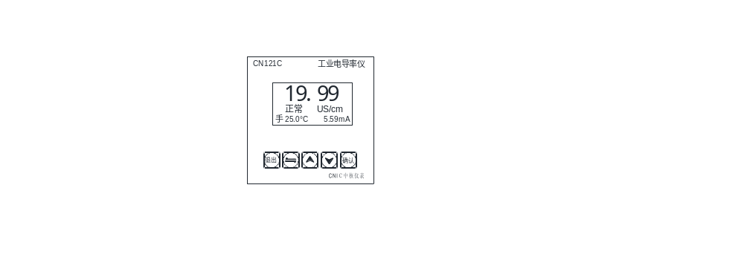
二次表的外形及开孔尺寸见图：

仪表外形尺寸：96 * 96 * 110mm ；
开孔尺寸：92 * 92mm

安装时应注意：
1、仪表与测量池的距离越近越好。一般不要超过20米，最好将二次表固定在最佳视平线上，表面要保持清洁、干燥、避免水滴直溅，必须有良好的接地。
2、电极与仪表的连接电缆不要与电源线近距离平行敷设，以免对信号产生不良的影响。
4.3 电极的安装
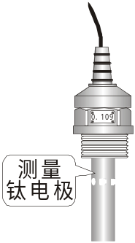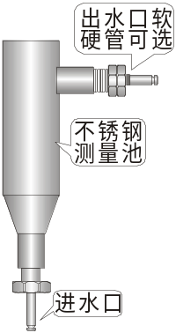 电极通常有四种安装方式：流通式、沉入式、管道式、法兰式。
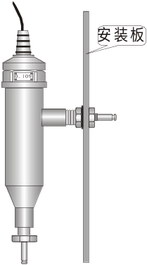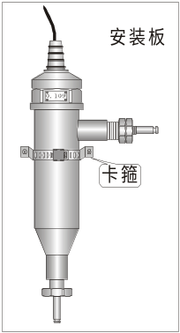图4.3.1 测量池外形图、电极外形图及测量池与电极的装配图

图4.3.2 测量池装配图

4.4 仪器的接线
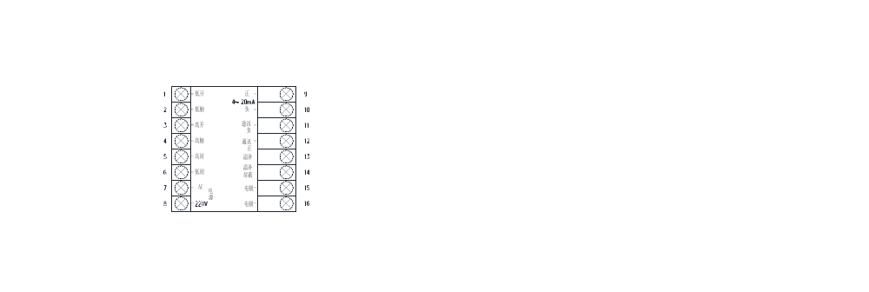
1脚：低报警常开 2脚：低报警触点
3脚：高报警常开 4脚：高报警触点 5脚：高报警常闭 6脚：低报警常闭
7脚：电源 8脚：电源
9脚：4～20 mA电流正
10脚：4～20 mA电流负（ 电导）
11脚：通讯正 12脚：通讯负
13脚：温补 14脚：温补
15脚：电极 16脚：电极

第五章 仪器的使用
5．1 功能键操作说明

CN121C中文在线电导率仪，选用带背光的128×64点阵图形式液晶显示屏，实现了图形和中文的显示。面板上有五个按键，说明如下：
“退出”键 | 在测量状态下按“ 退出”键，进入主菜单界面。  按“ 退出 ”键将退回到上一次操作状态（界面）。进入任何一级菜单后，按“ 退出 ”键将退回到上一级菜单，连续按可一直退到测量状态。  修改了参数值后，直接按“ 退出 ”键也能在退回前自动存储修改值。
“左右”键 | ①左右移动光标，便于选择对应菜单。②当进入数值修改状态时，“左右”键可初始化参数值，或对参数值进行转换。
“▲或▼”键  （上下键） | ①这两个键均为方向键，分别为：向上、向下，可将光标移到所要选的项目（菜单）或参数上。  ②当进入数值修改状态时，按键可分别增加、减小数值，连续按下不放，将加快数值的变化速度。
“确定”键 | 按“确定”键则表示选定光标所指的项目（菜单）或参数。  ①当光标指向项目（菜单）名称时，按“确定”键即可进入该项目（菜单）内，可对该项目（菜单）内的参数进行修改设置。  ②当光标指向项目内的参数时，按“确定”键（或“退出”键），系统即完成该参数设置，光标返回到该参数所属的项目名称处。

5.2 测量状态与显示
仪表通电完成自检后，自动进入测量状态，显示如下：
单位μS/cm与mS/cm之间自动切换
主显示
1.666   
正常 μS/cm
25.0℃ 8.80mA

状态

温度
当前输出电流值

状态提示行根据实际情况显示以下信息：①正常 ②高限报警③低限报警 ④(电导率)超范围！。除了“正常”外，其余的均以闪烁方式显示，以提醒用户注意。
温度的手动设定：为满足在各种情况下的使用，温度可以在0～99.9℃的范围内手动设定。一旦温度设为手动后，仪表就不检测被测液的实际温度，显示屏上在温度值的前面将有一个“手”字。具体设置方法见“参数”子菜单。
菜单的超时退出：测量状态按下“退出”键，将进入主菜单。一旦进入主菜单后，每按一次键后，内部定时器将启动计时，超过5分钟没有操作就将自动退回到测量状态，避免因操作不慎，使用完后没有退到测量态，造成较长时间不能进行测量。
5.3 输入与修改密码
为了避免无关人员的误操作，在进入某些会影响仪表运行的菜单项如：参数设置、标定、手动电流源和系统维护时，首先要求输入密码，经仪表系统检验正确后才被允许进入。密码输入界面如下：
请输入密码：
6666

输入完毕后按确定

本系统只有一个密码，出厂初始密码为6666。在密码输入界面内，按 键，可以增加或减少输入的密码数值，按“左右”键均可以使输入的密码数值变为8888，按“确定”键，系统自动进行密码核对。若密码正确，即可自动进入下一级菜单；密码错误，将提示用户密码错误，三秒钟后将自动退回到上一级菜单。
若想修改密码，则选择“维护”菜单项中的“修改密码”子菜单。先输入原密码，仪表系统检验正确后，方可进入密码修改界面，按屏幕提示输入新密码，按“确定”键完成修改。若忘了密码，请与我们联系。
5.4 仪器的基本工作原理
为避免电极极化,仪器产生高稳定度的方波信号加在电导池上,流过电导池的电流与被测溶液的电导率成正比，二次表将电流由高阻抗运算放大器转化为电压后,经程控信号放大、检波和滤波后得到反映电导率的电位信号；微处理器对温度信号和电导率信号交替采样,经过运算和温度补偿后,得到当时的温度值，并折算出被测溶液在25℃（我国电力系统基准温度）下的电导率值。
5.5 温度、温度系数与温度补偿
被测溶液电导率值受温度变化的影响较大，要依据电导率值分析被测溶液，需进行温度补偿，换算成基准温度下的数值才具有应用意义。本表把电导率值自动折算成25℃（我国电力系统基准温度）下的数值并显示出来。在参数设置时，当在“水质”项目里选择“超纯水” 时，仪表按表内已预设好的电导率温度系数进行温度补偿；若选“普通水” 时，用户还需在“普通水温度系数”项目里设置电导率温度系数值，仪表则按用户设置的电导率的温度系数进行温度补偿。一般地，在0～50℃范围内，盐类溶液的电导率温度系数平均值为2.3%℃⁻¹；酸类溶液的电导率温度系数平均值为1.6%℃⁻¹；碱类溶液的电导率温度系数平均值为1.9%℃⁻¹。本表出厂设置为普通水，普通水温度系数设为2.00%，普通水温度系数设置范围是0～10％℃⁻¹。若用户把“普通水温度系数”项目的值设为0.00%，则本表不进行温度补偿，显示的电导率值为当前温度下的数值。
当在“温度测量”项目里选择“自动”，并接入好温补电极时，本表显示的温度值为温补电极的测得值，仪表将进行自动温度补偿。当在“温度测量”项目里选择“手动”时，仪表即处于手动温度设置状态，即不检测被测液的实际温度，而采用及显示的是用户手动设置的温度值，显示屏上在温度值的前面将有一个“手”字，仪表进行的是人工温度补偿。

第六章 菜单及功能详解
①参 数
·参数显示
·设置电极常数、水质、温度系数、温度测量方式、手动温度、输出上下限、报警上限、高低
警迟滞量
菜单及功能一览表

测量态

按“退出”键将进入以下主菜单的显示及操作界面

②维 护
·手动电流源：校验输出电流
·通讯设置
·密码修改
·系统维护：为厂家保留的功能

主菜单
①参 数
②维 护
③流量补偿

③流量补偿
·补偿动态与静态测量间的差异
·流量补偿值

按键移动光标选中某项，
按“确定”键即进入该子菜单。

6.1 “参数”子菜单
在主菜单，移动光标指向“参数”时，按“确定”键进入。
此子菜单完成参数的显示与设置。选定“参数显示”项，则只能观察参数，不能修改。为防止无关人员的误操作，要进入“参数设置”须输入密码。
在测量前，应根据现场情况对参数进行设置。若不设置，对新用户按出厂时的设定值运行，老用户则按以前的设定值运行。
6.1.1参数显示：显示各种参数的当前值，有六屏。只能观察不能修改。
①参数显示

②参数设置

当光标指向“参数显示”时按“确定”,按“确定”键进入查看，显示菜单见参数设置。
6.1.2、参数设置：当光标指向“参数设置”时按“确定”,进入密码输入菜单，正确输入密码后，方可进入“参数设置”项目。此时在屏幕中的参数名称处会有光标的阴影，表示可对参数进行修改了。参数设置共有六屏，显示如下：
第一屏，如下：
下屏还有参数，可按▼键进入下一屏
电极常数设为：0.0010,一定要与电极上标注一致
水质设为：超纯水
电极常数：
0.0100
水质：
超纯水 普通水

第二屏，如下：
可按▲进入
上一屏
温度系数设为：2.00%
温度测量方式设为：自动

温度系数：
2.00
温度测量：
自 动 手 动

第三屏，如下：
手动温度25.0℃
输出上限设为：200.0μS/cm
手动温度：
25.0℃
输出上限：
200.0μS/cm

第四屏，如下：
输出下限设为：
0.0μS/cm;
报警上限设为：
200.0μS/cm

输出下限：
0.0 μS/cm
报警上限：
200.0μS/cm

第五屏，如下：
报警下限设为：0.0μS/cm
高迟滞量设为:
0.5μS/cm
报警下限：
0.0 μS/cm
高迟滞量：
0.5μS/cm

第六屏，如下：
低迟滞量设为：0.5μS/cm

低迟滞量：
0.5μS/cm

例1、电极常数的设置
当光标指向“电极常数”时，按“确定指向电极常数值。按键对数值进行加减，使显示的电极常数值与电极上标注的数值一样即可。当光标指向电极常数值时，按“左右”键常数值在0.0100、0.1000、1.0000、10.000之间转换，便于快速设置电极常数值。
特别注意：仪表里设置的电极常数值务必与电极上标注的数值一样。
例2、输出上、下限的设置
当光标指向“输出上限”时，按“确定”键，光标指向输出上限值。输出上限、报警上限，按“左右”键可使输出上限值初始化为20.0μS/cm，再按“左右”键变成200.0μS/cm，再按“左右”键变成2.00mS/cm，再按“左右”键变成20.00mS/cm;高低报警的迟滞量按“左右”键，只能在0.5μS/cm，50.0μS/cm之间转换。按▲键增加数值，▼键减少数值，当显示的数值为你所需时按“确定”键（或“退出”键），输出上限的设置完成，光标返回到“输出上限”名称处。输出下限、报警上限、报警下限、高迟滞量、低迟滞量的设置方法相同。
6·2 “维护”子菜单
进入维护菜单后，屏幕显示如下：
①手动电流源
②通讯设置
③密码修改
④系统维护

6.2.1、手动电流源
若电流输出有误差，可进入手动电流源菜单，作微量修改。进入手动电流源，要求输入密码，密码正确后才能进入。设立此项功能的目的是让用户检查仪表输出电流的准确性。进入后显示如下：
特别提醒：
应确保电流任意变
化而没有危害！
退 出 继续
特别提醒：在使用此项功能时，因输出电流由用户任意设定，可能在全范围内变化，确保不会产生不良后果的控制输出。

按“左右”键选择“继续”，再按“确定”键，进入后显示如下：
若显示电流值与输出电流值不相等，按“确定”键，光标指向D/A基准微调的参数值，按键修改。改变

改变D/A基准微调的值，可使显示电流值与输出
变D/A基准微调的值，可使显示电流值与D/A基准微调的值，可使显示电流值与输出

第一路电流

D/A基准微调： 0.000%
输出电流： 12.06 mA

D/A基准微调的值，可使显示电流值与电流值相等。若按“确定”键，光标不能转换到D/A基准微调的值，到“系统维护”子菜单把D/A已关，改为D/A已开。
校验方式至少有三种：
一、在输出端接万用表，检查输出电流的正确性；
二、接上记录仪，对照检查；
三、将输出接入微机采样系统，对照检查。
附：输出电流的计算
仪器提供4～20mA电流输出信号，但是与之对应的溶氧值区间可由用户自行设定，测量的溶氧值与输出的电流的对应关系如下：
I=4mA+{（D-DL）/（DH-DL）}×16 mA (公式一)
其中：I——电导率对应的输出的电流值；
D——当前测得的电导率值；
DH——用户设定的20mA电流对应的电导率值，即输出上限；
DL——用户设定的4mA电流对应的电导率值，即输出下限。
第二路电流输出为选配，可选择为电导率对应的电流输出或温度对应电流输出，电导率对应电流输出公式见公式一，温度对应电流输出见公式二。
温度电流输出公式： 仪器提供4～20mA电流2输出信号，温度值（1℃～100℃）区间不能自行设定，测量温度值与输出的电流的对应关系如下：
I=4mA +{（D-1）/99×16mA (公式二)
其中：I——输出的电流值；
D——当前测得的温度值；
DL——用户设定的4mA电流对应的pH值，即输出下限。
6.2.2通讯设置
仪表所带RS485通讯或RS232通讯为选配，可根据用户要求配置，请订货时指明，出厂标准配置不带RS485通讯或RS232通讯。
进入通讯设置菜单后显示如下：
本机通讯地址：
001
本机通讯波特率：
9600

用户根据通讯要求，自行设置地址和波特率。
CN121C通讯协议如下：
- 波特率：9600b/s、4800b/s、2400b/s、1200b/s可以选择；
- 数据发送格式：数据位8，停止位1，无寄偶校验位。
格式 | 02 | XX
字节数 | 1 | 2
说明 | 开始 | 地址
说明：开始位2，发的是02H；地址为十六进制，再转换为ASCII码，地址为两个字节。如某机地址为6，转换为十六进制为06H, 再转换为ASCII码为30H,36H两个字节。如主机要询问地址为6的从机，则主机向从机发送数据为：02H,30H,36H(十六进制)。
3、从机返回数据格式：
格式 | 02 | XX | XXXX | X | X | XXX | 03
字节数 | 1 | 2 | 4 | 1 | 1 | 3 | 1
说明 | 开始 | 地址 | 电导值 | 小数点  的位数 | （单位）=0表示uS/cm=1表示mS/cm | 温度值 | 结束
说明：地址为十六进制，再转换为ASCII码，地址为两个字节。其余数据为十进制的ASCII码。所有数据均是高位在前。开始位2，发的是32H,结束位3，发的是33H。
如：某机地址为6，电导值为1.258us/cm，温度为25.8度；则从机返回数据：
32H, 30H,36H, 31H,32H,35H,38H, 33 30 32H,35H,38H, 33H
开始 地址 电导值 小数位数 单位 温度 结束
电导率值发送时小数点的位数，1表示一位，2表示两位，3表示三位，0表示没有小数点只有着四种情况。如：123410表示123.4uS/cm， 123420表示12.34uS/cm，123430表示1.234uS/cm，123421表示12.34mS/cm等；温度固定为一位小数。
所用到的ASCII码：
ASCII | 对应数据 | ASCII | 对应数据 | ASCII | 对应数据 | ASCII | 对应数据
30H | 0 | 31H | 1 | 32H | 2 | 33H | 3
34H | 4 | 35H | 5 | 36H | 6 | 37H | 7
38H | 8 | 39H | 9 | 41H | A | 42H | B
43H | C | 44H | D | 45H | E | 46H | F
6.2.3、密码修改
参见5．3节（第7页）。
6.2.4、系统维护
“系统维护”为厂家保留的功能，一般情况下用户不要进入，否则会影响仪表的正常运行。进入后具体操作如下：
当光标指向数字序号时，按上下键进行数字序号的转换，按“确定”键进入对应的子菜单。
①恢复密码方法，当光标指向“恢复密码”四个字时按“”键，自动恢复密码后光标自动返回数字①。
②D/A已开/关，是用于控制电流输出基准的，若D/A已关，电流基准不能修正，D/A已开可以对电流基准进行修正。出厂电流输出已调试正确，请客户不要随意修改D/A基准(电流基准)。
③厂家备用，供厂家使用，客户不能进入。
④二路电流基准，时指第二路电流基准，方法同手动电流源。见6.2.1。
6.3 “流量补偿”子菜单
在线表和实验室表的测量值之间有时存在差异，其中最主要的原因是测量的环境不同：动态与静态、密闭与敞放。
若要消除两者的差异，使在线表与实验室表相吻合，特设立了此功能。
当测量方式选为“动态”时：显示值=实测值+流量补偿值;
当测量方式选为“静态”时：显示值=实测值
方法是：用同一水样作对比,将“测量方式”设为动态,在流动状态测量时测得值为X；再将“测量方式”设为静态,用烧杯取样水,将在线表的电极从测量池中取出,置于样水中,测量值为Y，X和Y的差值即为流量补偿值。
在线表在现场测量时，都应设定为动态。屏幕显示如图：
①测量方式：
动态 静态
②流量补偿值：
0.000μS/cm

当光标指向“测量方式”时，按“确定”键进入测量方式的设置，按“左右”键移动光标选定后，按“确定”键（或

“退出”键）完 成设置，光标返回“测量方式”项目名称处；按“下”键光标指向流量补偿值，按“确定”键进入修改，按键修改数值，按“左右”键使数值初始化为0.000μS/cm，完后按“确定”键（或“退出”键），再按“退出”键将退回到上一级菜单。

第七章 报警滞后撤消
仪器报警继电器的触点是给用户联接相应的控制电器（如电磁阀等），以组成控制系统时使用的。为了避免在报警点附近继电器触点产生抖动现象，二次表里采用滞后撤消的方法。
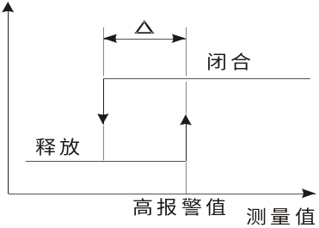达到预设的报警上（下）限时，继电器立即闭合，显示屏上状态提示行闪烁显示“高（低）限报警！”，但当电导率值回落（回升）到报警上（下）限时，报警不会立即撤消，要等到再继续下降（上升）一个Δ电导（一般Δ电导设为0.5μS/cm）值时，才消除报警。高低报警迟滞量的设置在参数设置菜单里设定。高低报警继电器只能提供开关量，且带负载能力不能过大，若过大则要通过中间继电器，建议接负载都加中间继电器。

第八章 仪器的模拟校验

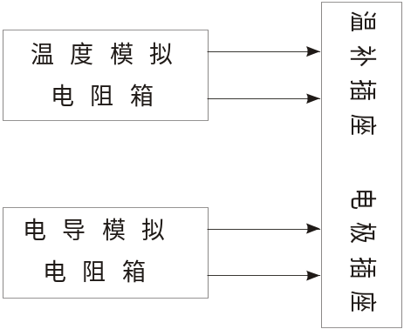在出现测量不准或对仪器产生疑问时，可用电阻箱对二次表作模拟校验。以便判断是电极还是二次表的问题。先拆下温补电极和电导电极与二次表的连接电缆线，在二次表的电导和温度的接线端分别接上电阻箱进行模拟校验。

先将二次表中的水质种类设为普通水，手动温度为25.0℃或普通水温度系数设为
0.00%（取消温度补偿）。此时电极两端的电阻箱的读数R与显示的电导率应满足如下关系：
S=1,000,000 ×K/R
式中: R—电阻箱阻值，单位为Ω S—电导率值 K—电极常数
仪表模拟校验或检定时各种电极常数的测量范围如下：0.01～200μS/cm（0.01 cm⁻¹）; 0.1～2000μS/cm（0.1cm⁻¹）; 1.0～20.0mS/cm（1.0 cm⁻¹）; 10.0～200.0mS/cm（10.0cm⁻¹）;我们很反对目前的检定仪器把电极常数设为1.0 cm⁻¹,看全部的电导率仪值，这种做法即使电子单元能够满足，实际在配套使用时，电极也满足不到的，否则电极还有必要分那么多种型号吗？实际在使用时测量5μS/cm以下的，尽量用0.01 cm⁻¹,作密闭流动测量。
表一 电阻与电导率对应表
(普通水、温度系数=0.00%或手动温度为25℃时)
电阻值  （kΩ） | 电导率（μS/cm）  （电极常数=0.01） | 电导率（μS/cm）  （电极常数=0.10） | 电导率（μS/cm）  （电极常数=1.00） | 电导率（μS/cm）  （电极常数=10.00）
50.00 | 0.200 | 2.000 | 20.00 | 200.0
40.00 | 0.250 | 2.500 | 25.00 | 250
30.00 | 0.333 | 3.333 | 33.33 | 333.3
20.00 | 0.500 | 5.000 | 50.00 | 500
10.00 | 1.000 | 10.00 | 100.0 | 1000
5.000 | 2.000 | 20.00 | 200.0 | 2000
2.000 | 5.000 | 50.00 | 500.0 | 5000
1.000 | 10.00 | 100.0 | 1000 | 10000
0.500 | 20.00 | 200.0 | 2000 | 20000
本表用PT1000负温度系数热敏电阻，采用两线制进行温度测量。要用电阻箱模拟校验温度时，请在“参数设置”里将“温度测量”设置为“自动”，并将温补电极孔引线分别接到电阻箱的两端。

表二 温度与电阻对应表

电阻（Ω） | 1000 | 1039 | 1077.9 | 1097 | 1117 | 1155 | 1194 | 1232.4 | 1270.7 | 1308.9
温度（℃） | 0.00 | 10.0 | 20.0 | 25.0 | 30.0 | 40.0 | 50.0 | 60.0 | 70.0 | 80.0
通过模拟校验，如果发现二次表显示的值与表中理论计算值相差较大，请与厂家联系。如果二次表精度没问题，请重新标定电极常数或更换一支电极后再使用。

第九章 注意事项和维护维修
1、二次表一般不需日常维护，在出现明显故障时，原则上不要自行打开修理，请及时与我们联系。
2、电导池需及时清洗污物。用50%的温热洗涤剂清洗（对粘着力强的污物可用2%的盐酸或5%的硝酸溶液浸泡清洗），用尼龙毛刷刷洗，再用蒸馏水反复淋洗干净电极的内外表面，切记用手触摸电极。
3、启动电源后,仪器应有显示,若无显示或显示不正常,应马上关闭电源, 检查电源是否正常和保险丝是否完好。
4、电极的引线和二次表后部的联接插头不能弄湿,否则将测不准。
5、高纯水被盛入容器后应迅速测量。因为空气中的CO₂会不断地溶于水样生成导电较强的碳酸根离子,电导率会不断的上升,测得的数据不准。
6、被测溶液的容器必须清洁,不得有离子沾污。
7、电极的不正确使用常引起仪器工作不正常。在安装电极时，应使电极完全浸入溶液中。

第十章 订货须知
1、订货时必须注明电导池常数，以及电导电极到二次表的距离（电极电缆线的长度），如不注明,将配0.01的电极，5m长。
2、若为流通式安装，进出水管的外径(φ8、φ10和φ12三种规格)、使用软管还是硬管，如不注明,将配φ10的软管接头。
3、告知电极的安装方式。
4、仪表供电电源，不指明按AC220V配置。
5、电流输出路数及是否带RS485通讯，不指明只有一路电流输出，不带RS485通讯。
6、它的特殊要求,请注明。

